TRABAJO FINAL
WACHINESAS
Documento técnico de software

Materia: Ciencia, Tecnología e Información
Noviembre de 2026
Integrantes
Valentino Roco
Bautista Fernández
Julieta Nuñez
Thiago Peñaflor
Facundo Zalaya

Objetivo del proyecto
El objetivo de este trabajo es crear una página web para el restaurante «Wachinesas», que sea sencilla de usar para que cualquier persona pueda entrar, consultar el menú, reservar una mesa o un cumpleaños y hacer un pedido a domicilio.
El sitio está pensado para clientes cercanos al local, es decir, de la misma provincia. Para su desarrollo se utilizaron HTML5 para la estructura, CSS3 para los estilos (colores, tipografías, tamaños y animaciones) y JavaScript para la interacción. Todo el trabajo se realizó con Visual Studio Code.
Alcance de esta versión. El documento describe el sitio tal como está hoy: inicio, menú, reservas, reserva de cumpleaños, pedidos a domicilio, club y «Sobre nosotros». La página de contacto está en desarrollo y el panel de administración que aparecía en los primeros bocetos queda fuera de alcance (ver sección 4).

1. Ciclo de vida del software

1.1 Modelo seleccionado
El equipo adoptó un modelo iterativo e incremental. El sitio se fue construyendo en incrementos sucesivos, y cada uno tuvo un propósito concreto dentro del diseño y la estructura de la página.

1.2 Justificación
Elegimos este modelo porque es una forma simple de armar la página sin la complejidad de un modelo ágil completo, y porque nos ayuda a organizarnos mejor: cada incremento tiene objetivos claros y entregables verificables. Además, el trabajo tiene fechas de entrega parciales, que encajan naturalmente con esta forma de trabajo.
Incrementos realizados:
Incremento 1 (19/10): planificación de la estructura del sitio, boceto de la página principal y boceto de la sección «Nosotros».
Incremento 2 (21/10): diagrama de casos de uso y base principal del código, con la estructura de la página, el carrusel de imágenes y la lista de especialidades.
Incremento 3: páginas de reservas, reserva de cumpleaños, pedidos a domicilio y club, con sus formularios, validaciones y estilos.
Incremento 4: correcciones surgidas de la validación de cada página (ver 1.3).

1.3 Mapeo de etapas
A continuación se describe cómo se ejecutó cada etapa del ciclo de vida en el proyecto.
Análisis — Definimos el dominio (restaurante de milanesas en Neuquén), elicitamos los requerimientos mediante tormenta de ideas y los documentamos en la sección 2. Modelamos los casos de uso en la sección 3.. Evidencia: Boceto del 19/10 y diagrama de casos de uso del 21/10.
Diseño — Bocetos a mano del inicio y de «Nosotros». Definimos la paleta (rojo, amarillo y negro), las tipografías y la estructura de archivos separada en HTML, CSS y JavaScript. Planteamos el diagrama de contexto y el diagrama de clases.. Evidencia: Boceto final, sección 3.
Implementación — Desarrollamos las páginas en HTML, los estilos en CSS (carrusel con animación, menú hamburguesa, tarjetas del menú) y la lógica en JavaScript: filtro del menú por categoría, resumen de la reserva en vivo, validaciones de formularios y armado del pedido a domicilio.. Evidencia: Archivos del repositorio.
Validación — Probamos cada página en el navegador y registramos los errores encontrados (ver más abajo). Algunas correcciones ya están aplicadas; otras quedan pendientes.. Evidencia: Lista de errores detectados.
Mantenimiento — Corregimos los errores detectados y reemplazamos textos y enlaces incompletos. Los pendientes se listan en la sección 4.. Evidencia: Sección 4.

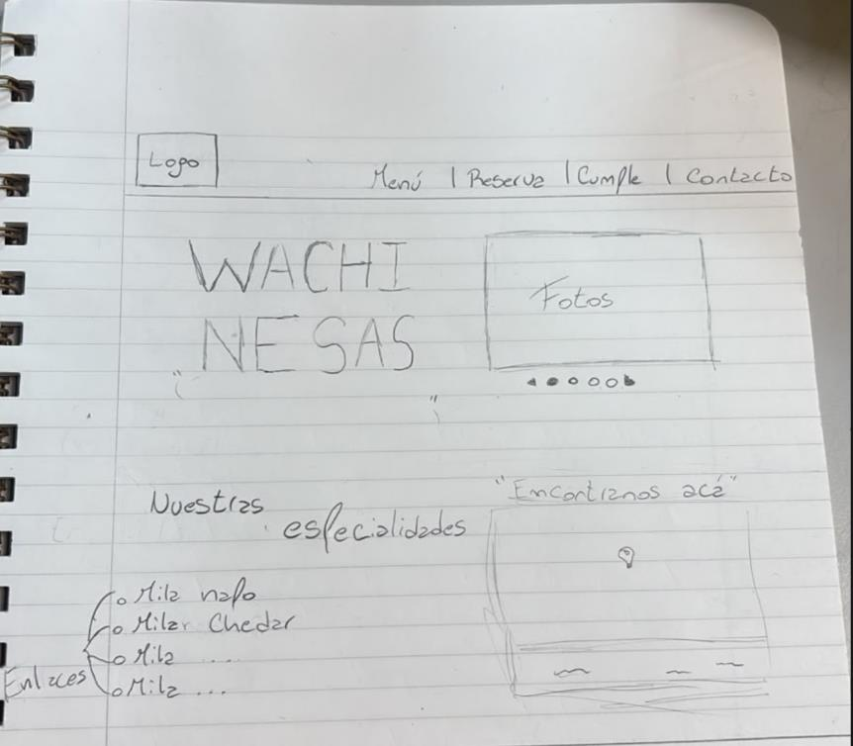
Boceto original de la página principal (19/10)
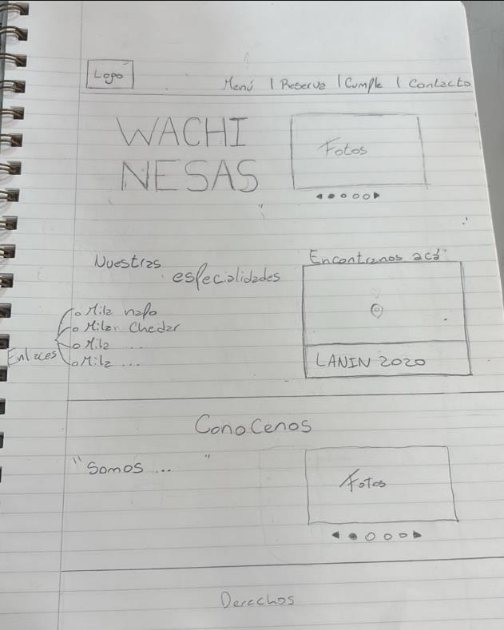
Boceto final de la página principal (19/10)
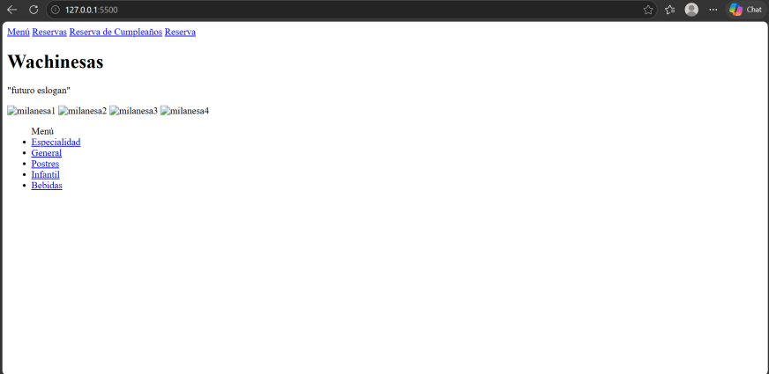
Primera versión del código de la página (21/10)
Errores detectados durante la validación
Reserva de cumpleaños — No tiene color adecuado y la información está mal diseñada.. Estado: Parcial.
Reservas — Página con bugs y letras aleatorias.. Estado: Corregido.
Pedidos a domicilio — La opción no responde a nada (el repartidor chocó).. Estado: Corregido.
Menú (acceso desde el inicio) — Las opciones del menú de la parte inferior no llevan a la categoría elegida, sino que solo abren el menú.. Estado: Corregido.
Club — Sin color de temática e información incompleta.. Estado: Parcial.
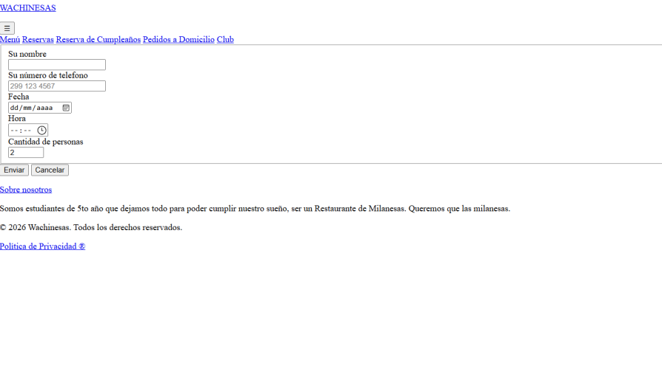
Error en la reserva de cumpleaños: sin color adecuado y mal diseñada
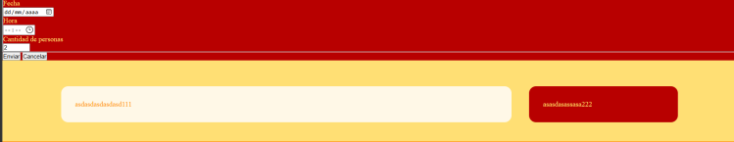
Error en las reservas: letras aleatorias
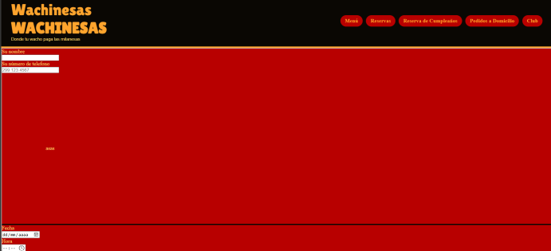
Error en las reservas: página con bugs
Error en pedidos a domicilio: la opción no responde a nada
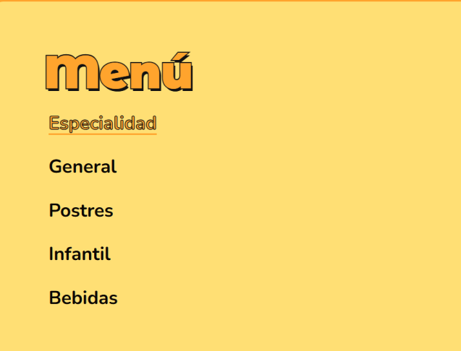
Error en el menú: las opciones no llevan a la categoría elegida
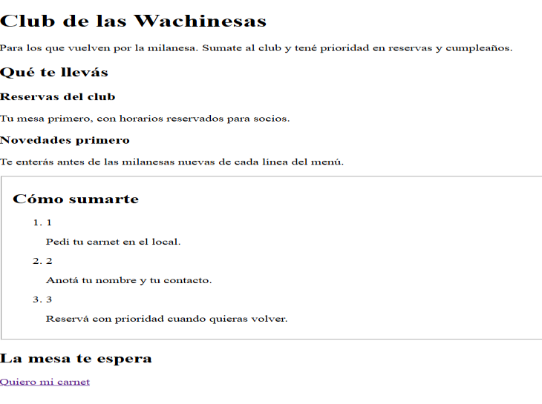
Error en el club: sin color de temática

2. Ingeniería y elicitación de requerimientos

2.1 Perfil del cliente
El cliente del sitio es cualquier persona de la provincia que quiere resolver algo rápido: saber qué se come en el restaurante, reservar una mesa, festejar un cumpleaños o pedir milanesas para llevar o a domicilio. Son usuarios de todas las edades, desde chicos que piden una mini mila hasta adultos que organizan un cumpleaños, por eso el sitio debe ser simple y claro.
El restaurante busca que el cliente encuentre lo que necesita sin complicaciones, en cualquier dispositivo, y que pueda contactarse con el local con facilidad.

2.2 Técnicas de elicitación aplicadas
Tormenta de ideas entre los integrantes del grupo, para definir las secciones y funcionalidades del sitio.
Presentación de las propuestas al docente, para revisión y aprobación antes de avanzar con el desarrollo.
Bocetos en papel de la página principal y de la sección «Nosotros», revisados por el equipo antes de implementarlos.

2.3 Requerimientos funcionales
A continuación se listan los requerimientos funcionales del sistema, su prioridad y su estado actual.
RF01 — Visualizar el menú de platos y bebidas, organizado en las categorías Especialidad, General, Postres, Infantil y Bebidas, con foto, descripción y precio.. Prioridad: Alta. Estado: Implementado.
RF02 — Filtrar el menú al elegir una categoría, y abrir directamente la categoría elegida desde los enlaces de la página principal.. Prioridad: Alta. Estado: Implementado.
RF03 — Mostrar información del restaurante: horarios, demora de entrega, costo de envío, medios de pago, teléfono y ubicación en el mapa.. Prioridad: Alta. Estado: Implementado.
RF04 — Permitir reservar una mesa eligiendo día (los 7 días siguientes), horario de almuerzo o cena, cantidad de personas, nombre, celular, email (opcional), zona y comentarios.. Prioridad: Alta. Estado: Implementado parcialmente: se valida, pero no se envía a ningún destino.
RF05 — Mostrar un resumen de la reserva que se actualiza al elegir día, horario y cantidad de personas.. Prioridad: Media. Estado: Implementado.
RF06 — Permitir reservar un cumpleaños eligiendo paquete (mesa, mesa + combo o paquete completo) y completando nombre, teléfono, fecha, horario, cantidad de invitados (de 1 a 40) y menú.. Prioridad: Alta. Estado: Implementado parcialmente: se valida, pero no se envía a ningún destino.
RF07 — Armar un pedido a domicilio con nombre, dirección, teléfono, medio de pago, milanesa, cantidad y bebida, y enviarlo por WhatsApp.. Prioridad: Alta. Estado: Implementado.
RF08 — Permitir anotarse al club con nombre y celular (obligatorios) y email (opcional).. Prioridad: Media. Estado: Implementado parcialmente: se valida, pero no se envía a ningún destino.
RF09 — Navegar entre todas las secciones desde un menú que, en pantallas chicas, se despliega como hamburguesa.. Prioridad: Alta. Estado: Implementado.
RF10 — Mostrar la sección «Sobre nosotros» con el dominio del proyecto y los integrantes del grupo.. Prioridad: Baja. Estado: Implementado parcialmente: falta revisar el contenido.
RF11 — Ofrecer un formulario de contacto con validación de campos obligatorios, correo, asunto, mensaje, fechas, números enteros y decimales.. Prioridad: Alta. Estado: En desarrollo.

2.4 Requerimientos no funcionales
Cada requerimiento no funcional tiene un criterio medible, para poder comprobar si se cumple.
RNF01 — Compatibilidad: el sitio funciona en Google Chrome, Mozilla Firefox y Microsoft Edge.. Criterio medible: Las páginas se ven y funcionan sin errores en las dos últimas versiones de cada navegador.. Estado: Pendiente de prueba.
RNF02 — Diseño adaptable: el sitio se usa cómodamente desde celulares hasta escritorio.. Criterio medible: Sin desplazamiento horizontal en pantallas de 360 px. El menú pasa a hamburguesa por debajo de 768 px.. Estado: Implementado parcialmente.
RNF03 — Velocidad: la página principal carga rápido para no hacer esperar al usuario.. Criterio medible: La carga inicial es menor a 3 segundos en una conexión 4G, medida con las herramientas del navegador.. Estado: Pendiente de prueba (las imágenes deben optimizarse).
RNF04 — Facilidad de uso: reservar una mesa es un proceso corto y claro.. Criterio medible: Una reserva completa requiere 4 pasos o menos, y un usuario no técnico la completa sin ayuda.. Estado: Pendiente de prueba.
RNF05 — Validez del código: el HTML y el CSS cumplen los estándares del W3C.. Criterio medible: Cada página pasa la validación en validator.w3.org sin errores.. Estado: Pendiente de prueba.
RNF06 — Accesibilidad básica: los formularios y los controles son usables con teclado y lector de pantalla.. Criterio medible: Todos los campos tienen etiqueta asociada y el botón del menú tiene aria-label.. Estado: Implementado parcialmente.
RNF07 — Privacidad: los datos que cargan los clientes no se almacenan en un servidor propio.. Criterio medible: La versión actual no tiene backend. La política de privacidad real está pendiente.. Estado: Cumple (con la política pendiente).
RNF08 — Mantenibilidad: el código está separado por responsabilidad.. Criterio medible: HTML, CSS y JavaScript en archivos independientes, sin frameworks de CSS.. Estado: Cumple.

3. Diagramas de modelado y casos de uso

3.1 Diagrama de contexto
El diagrama muestra el alcance del sistema y su relación con el entorno. El sitio es el centro: recibe a los clientes, muestra información que proviene de servicios externos (el mapa y las tipografías) y deriva los pedidos a WhatsApp.
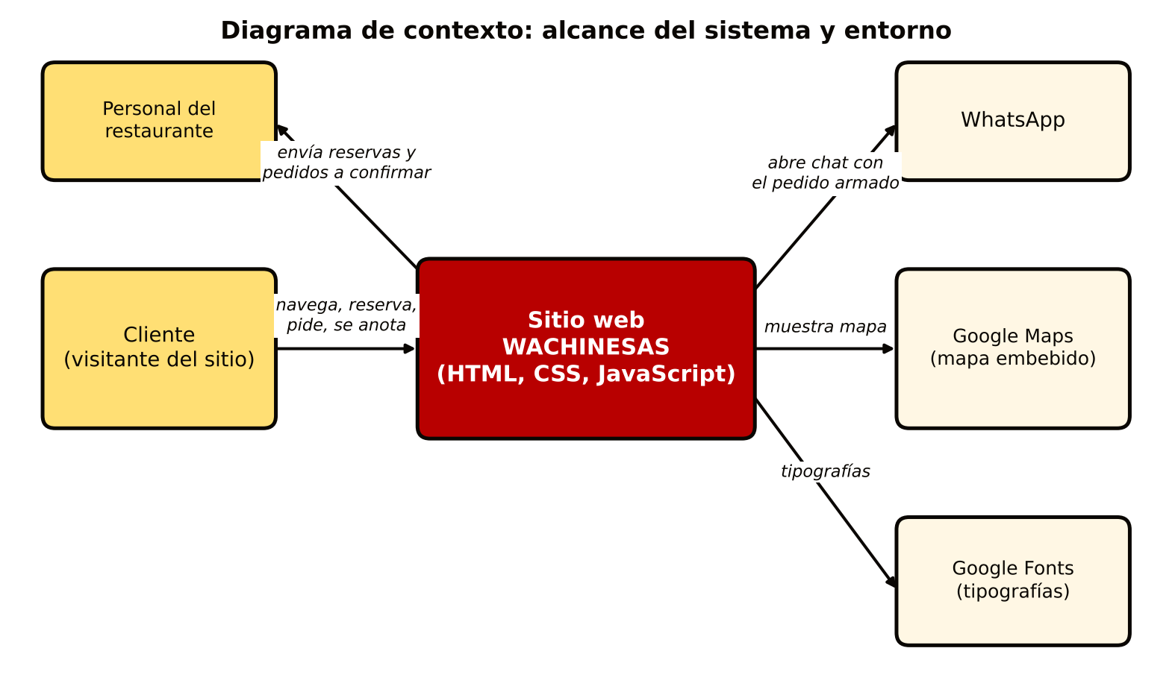
Figura 1. Diagrama de contexto del sitio WACHINESAS

3.2 Diagrama de casos de uso
El actor principal es el Cliente, que es cualquier visitante del sitio. WhatsApp aparece como actor secundario, porque recibe el pedido armado en la página.
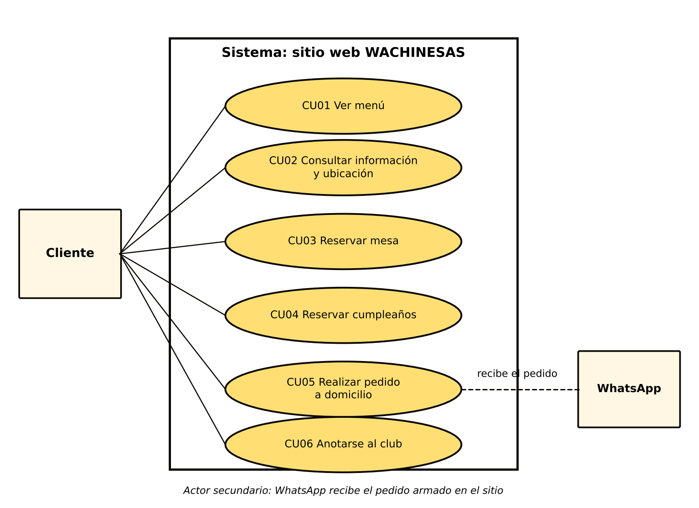
Figura 2. Diagrama de casos de uso del sitio WACHINESAS
CU01 Ver menú — Consultar los platos y bebidas por categoría (RF01, RF02).
CU02 Consultar información y ubicación — Ver horarios, demora, envío, medios de pago, teléfono y mapa (RF03).
CU03 Reservar mesa — Completar y enviar una reserva de mesa (RF04, RF05). Se especifica en la sección 3.3.
CU04 Reservar cumpleaños — Elegir un paquete y completar la reserva de cumpleaños (RF06). Se especifica en la sección 3.3.
CU05 Realizar pedido a domicilio — Armar el pedido y enviarlo por WhatsApp (RF07). Se especifica en la sección 3.3.
CU06 Anotarse al club — Dejar nombre y celular para formar parte del club (RF08).

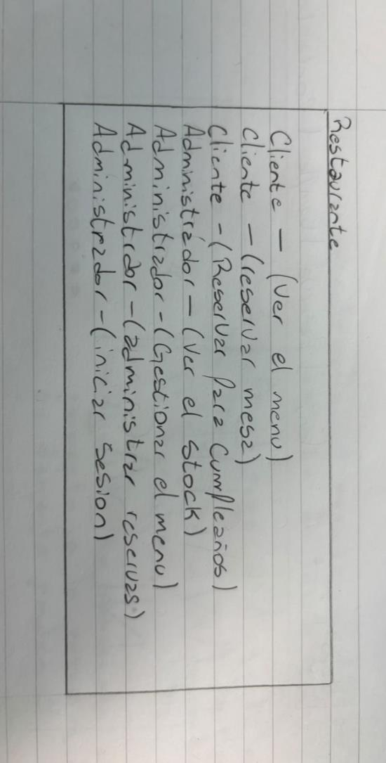
Lista de casos de uso escrita a mano (21/10)
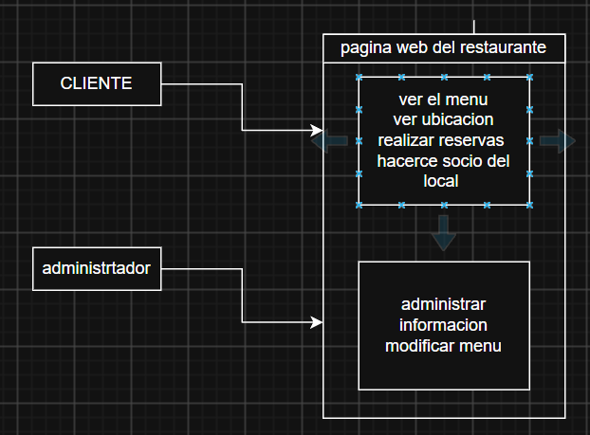
Gráfico UML del diseño original

3.3 Especificación detallada de casos de uso
CU03: Realizar reserva de mesa
Código: CU03
Nombre: Realizar reserva de mesa
Actor principal: Cliente
Descripción: El cliente reserva una mesa para una fecha y horario determinados.
Precondiciones: El cliente se encuentra en la página de Reservas.
Flujo principal: 1) El cliente elige uno de los 7 días disponibles.
2) Elige la cantidad de personas.
3) Elige un horario de almuerzo o cena.
4) Completa nombre y celular.
5) Opcionalmente completa email, zona preferida y comentarios.
6) Presiona «Confirmar reserva».
7) El sistema valida los campos obligatorios y muestra la confirmación.
Flujos alternativos: A1. No eligió día u horario: el sistema muestra un mensaje pidiendo el dato faltante y no continúa.
A2. Nombre vacío: el sistema muestra un mensaje y lleva el foco al campo.
A3. Celular con menos de 6 dígitos: el sistema muestra un mensaje y lleva el foco al campo.
A4. Email con formato inválido: el sistema pide corregirlo o dejarlo vacío.
Postcondiciones: Se muestra la confirmación de la solicitud. La reserva queda sujeta a confirmación del restaurante. (En la versión actual la solicitud no se envía a ningún destino.)
Requerimientos relacionados: RF04, RF05, RNF04

CU04: Reservar cumpleaños
Código: CU04
Nombre: Reservar cumpleaños
Actor principal: Cliente
Descripción: El cliente reserva un cumpleaños eligiendo un paquete y completando los datos de la fiesta.
Precondiciones: El cliente se encuentra en la página de reserva de cumpleaños.
Flujo principal: 1) El cliente elige uno de los tres paquetes.
2) Completa nombre del cumpleañero/a, teléfono, fecha, horario y cantidad de invitados.
3) Elige el menú.
4) Opcionalmente escribe un comentario.
5) Presiona «Enviar reserva de cumple».
6) El sistema valida los datos y muestra la confirmación.
Flujos alternativos: A1. No eligió paquete: el sistema pide elegirlo.
A2. Fecha anterior a hoy: el calendario no permite elegirla, y si se ingresa igual, el sistema lo rechaza.
A3. Cantidad de invitados fuera de 1 a 40: el sistema muestra el rango permitido.
A4. No eligió menú u horario: el sistema pide el dato faltante.
Postcondiciones: Se muestra la confirmación de la solicitud, que queda sujeta a confirmación del restaurante.
Requerimientos relacionados: RF06, RNF04

CU05: Realizar pedido a domicilio
Código: CU05
Nombre: Realizar pedido a domicilio
Actor principal: Cliente
Actor secundario: WhatsApp
Descripción: El cliente arma un pedido de milanesas con bebida y lo envía al restaurante por WhatsApp.
Precondiciones: El cliente se encuentra en la página de Pedidos a domicilio.
Flujo principal: 1) El cliente completa nombre, dirección, teléfono y método de pago.
2) Elige el tipo de milanesa, la cantidad y la bebida.
3) Presiona «Enviar pedido».
4) El sistema arma el mensaje con los datos del pedido.
5) Se abre WhatsApp con el mensaje listo para enviar.
Flujos alternativos: A1. Campos obligatorios vacíos: el navegador impide el envío y marca el campo que falta.
A2. Cantidad menor a 1: el navegador no permite enviar el formulario.
Postcondiciones: El mensaje queda listo para enviarse por WhatsApp. El pedido se confirma cuando el restaurante lo recibe.
Requerimientos relacionados: RF07, RF03

3.4 Diagrama de clases conceptual
El diagrama identifica las entidades que maneja el sistema y cómo se relacionan. Una reserva de cumpleaños es un tipo de reserva que además elige un paquete. Los pedidos incluyen platos, y cada plato pertenece a una categoría. El socio del club es un cliente que decidió anotarse.
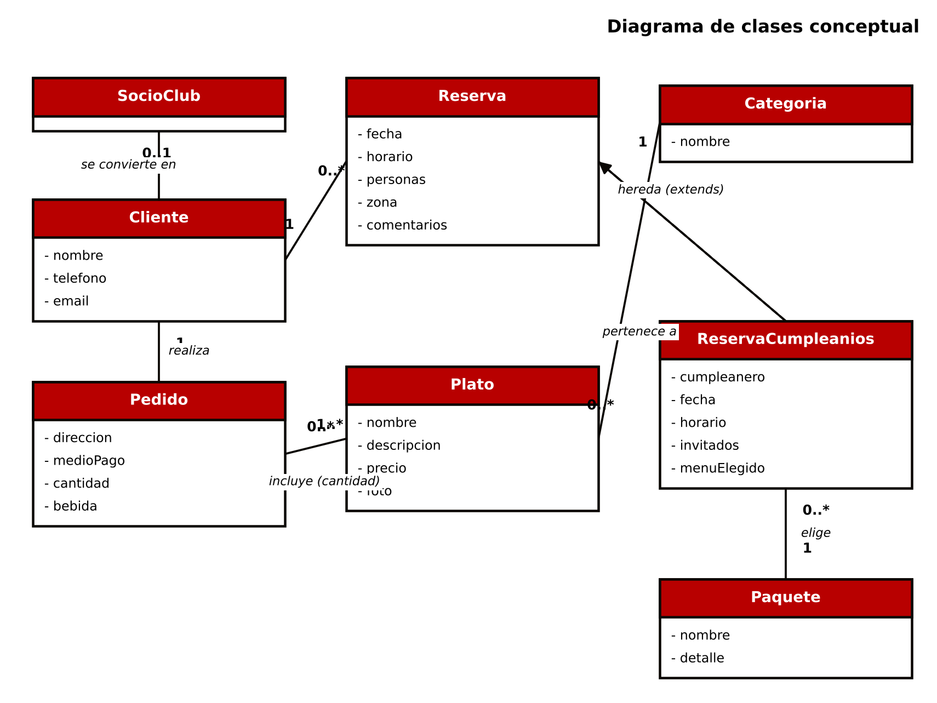
Figura 3. Diagrama de clases conceptual del sistema

4. Limitaciones y trabajo pendiente
Para que el documento refleje el sitio real, dejamos registradas las limitaciones actuales:
Las reservas de mesa, las reservas de cumpleaños y la anotación al club validan los datos, pero todavía no los envían a ningún destino. Solo muestran una confirmación en pantalla.
La página de contacto (RF11) está en desarrollo.
El panel de administración que aparecía en el primer diagrama (ver stock, gestionar el menú, administrar reservas e iniciar sesión) no forma parte de esta versión, por lo que los casos de uso correspondientes quedan fuera de alcance.
La paleta no es uniforme: las páginas de Reservas y Reserva de cumpleaños usan naranja (#f9a12b) como color de acento, mientras que el resto del sitio usa amarillo (#FFDF74). Hay que unificarla.
El enlace de «Política de Privacidad» es provisorio y debe reemplazarse por la política real.
Falta validar el HTML y el CSS en validator.w3.org, y probar el sitio en los tres navegadores indicados en RNF01.

Conclusión
En conclusión, este proyecto está pensado para que todas las personas puedan disfrutar de unas buenas wachinesas y pasar un buen momento.
En fin, gracias por su tiempo.

Anexo A. Bitácora de avance
19/10 — Planificación de la estructura de la página, boceto original y boceto de «Nosotros».
21/10 — Diagrama de casos de uso y base principal del código: estructura de la página, carrusel y lista de especialidades. En el primer prototipo los enlaces del menú ya estaban, pero todavía no mostraban las categorías.

Anexo B. Paleta y tipografías
Rojo principal — #B80000. Observación: Fondos de botones y acentos. El boceto usaba #ed2100.
Amarillo — #FFDF74. Observación: Fondo de las secciones principales. El boceto usaba #eedeb6.
Negro — #0A0703. Observación: Encabezado, textos y bordes. Se usa también #111 para el contorno de los títulos.
Naranja (acento) — #f9a12b. Observación: Usado en Reservas y Cumpleaños. Pendiente de unificar.
Tipografías — Lilita One, Montserrat Alternates, Nunito y Work Sans. Observación: Títulos, subtítulos y texto general, cargadas desde Google Fonts.

Anexo C. Capturas de las páginas del sitio

Página principal: nombre del restaurante y carrusel de milanesas
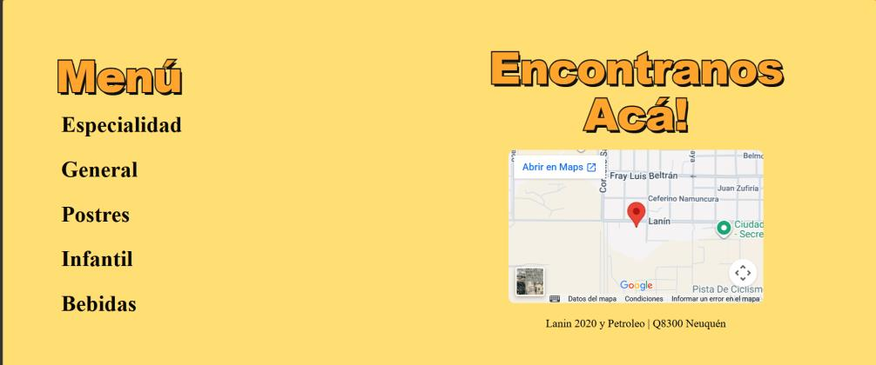
Página principal: categorías del menú, mapa y ubicación

Pie de página con la sección «Sobre nosotros»
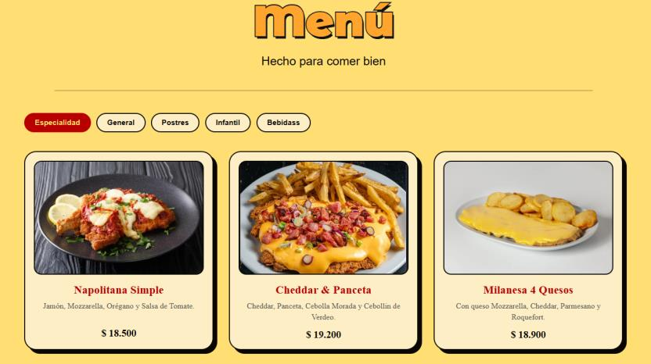
Página Menú con la categoría Especialidad

Página Reservas: encabezado con imagen
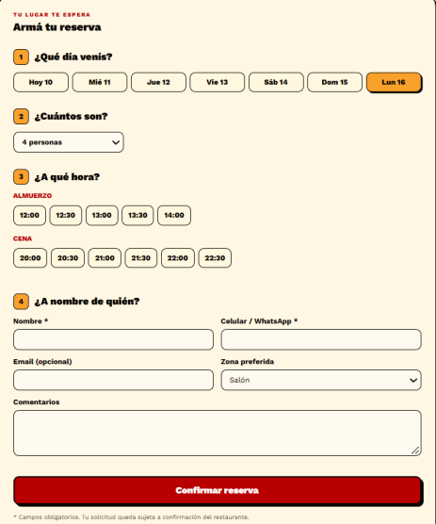
Página Reservas: formulario para armar la reserva
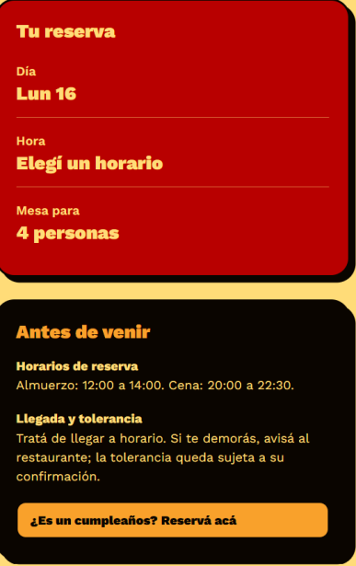
Página Reservas: resumen de la reserva y datos antes de venir
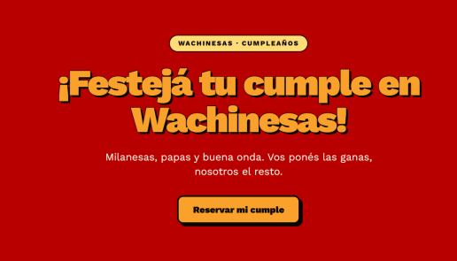
Página Reserva de cumpleaños: encabezado
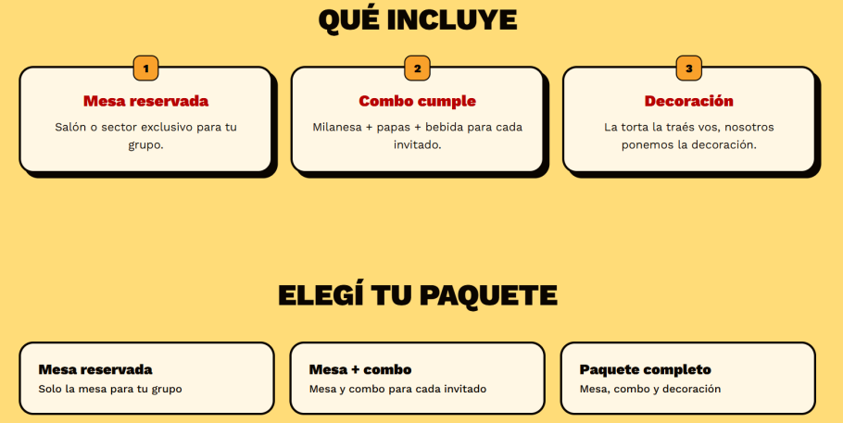
Página Reserva de cumpleaños: qué incluye y paquetes
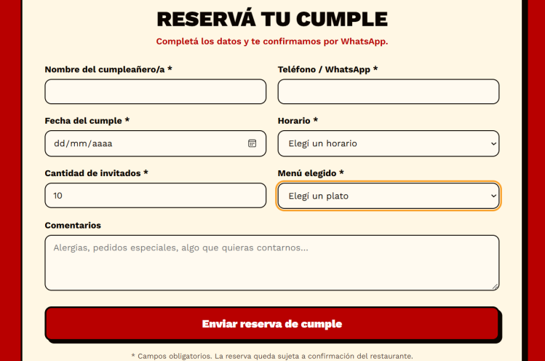
Página Reserva de cumpleaños: formulario
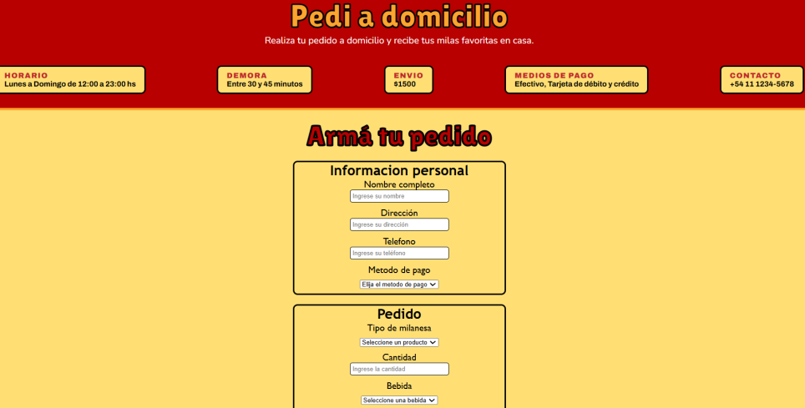
Página Pedidos a domicilio: información y formulario
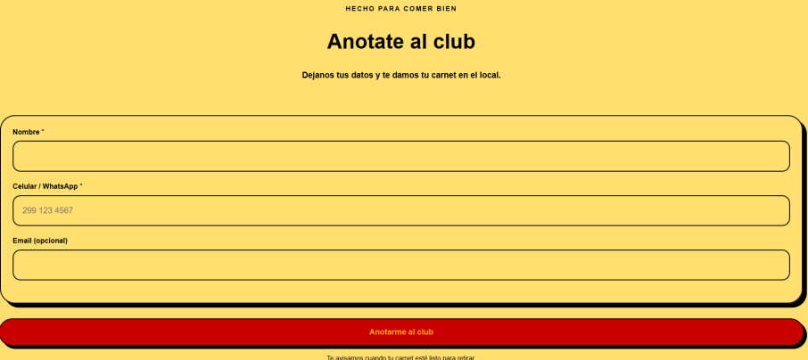
Página Club: formulario para anotarse

